Сутниковый снимок
Рассматриваемый земельный участок с кадастровым номером 50:29:0072510:414
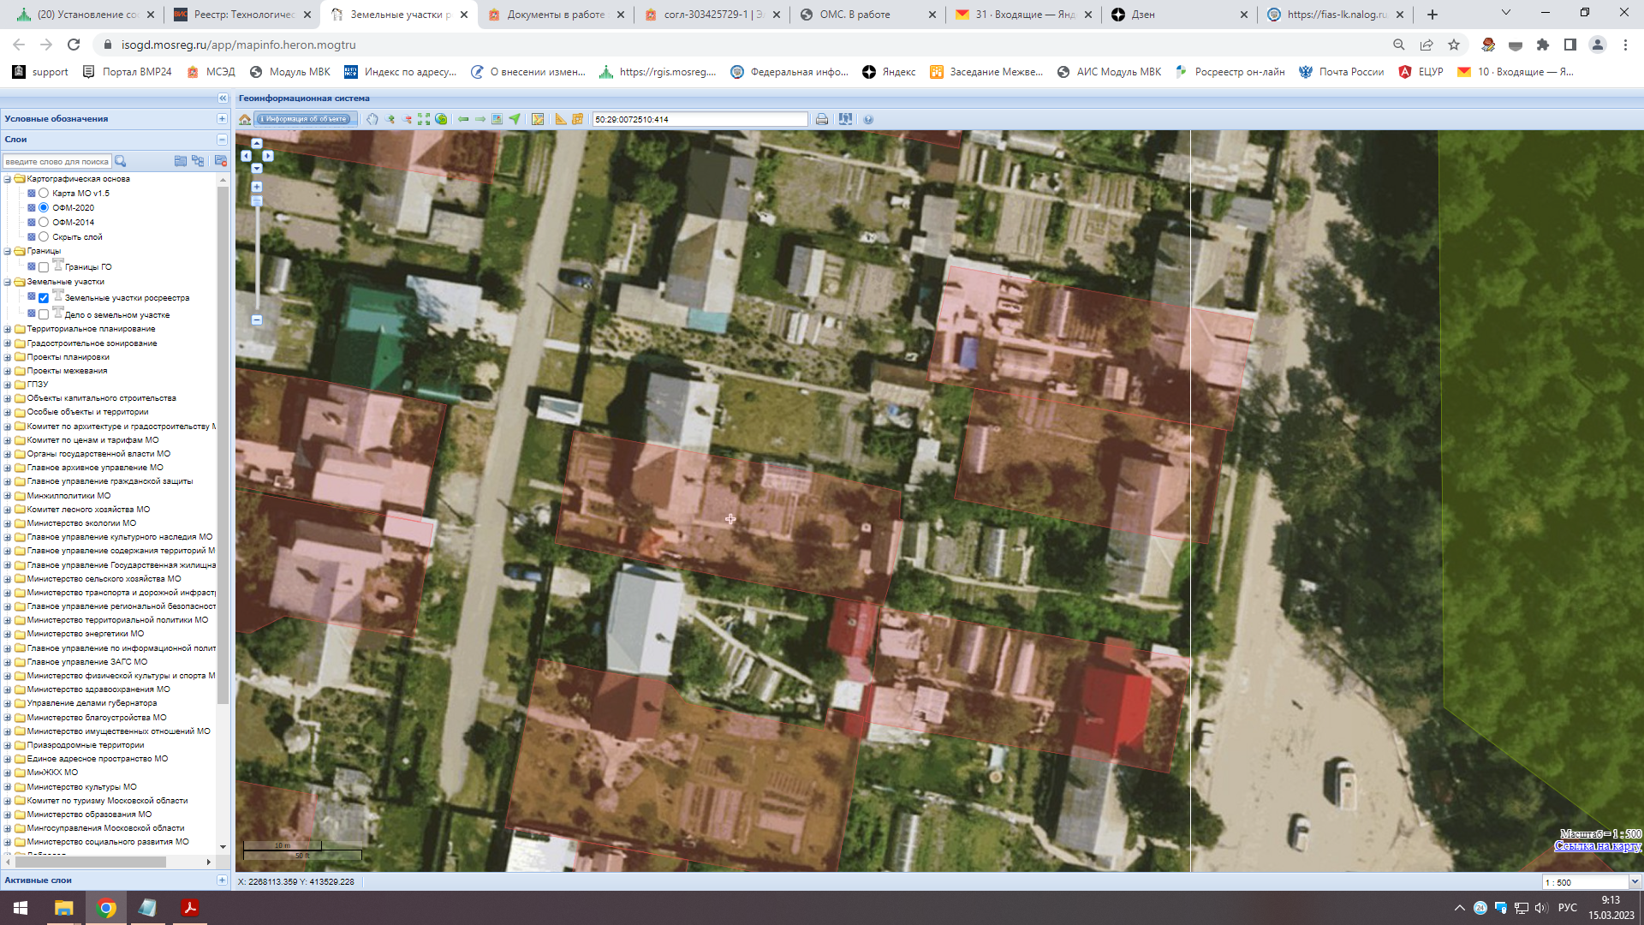

Выкопировка из ПЗЗ г.о. Воскресенск. Карта ЗОУИТ
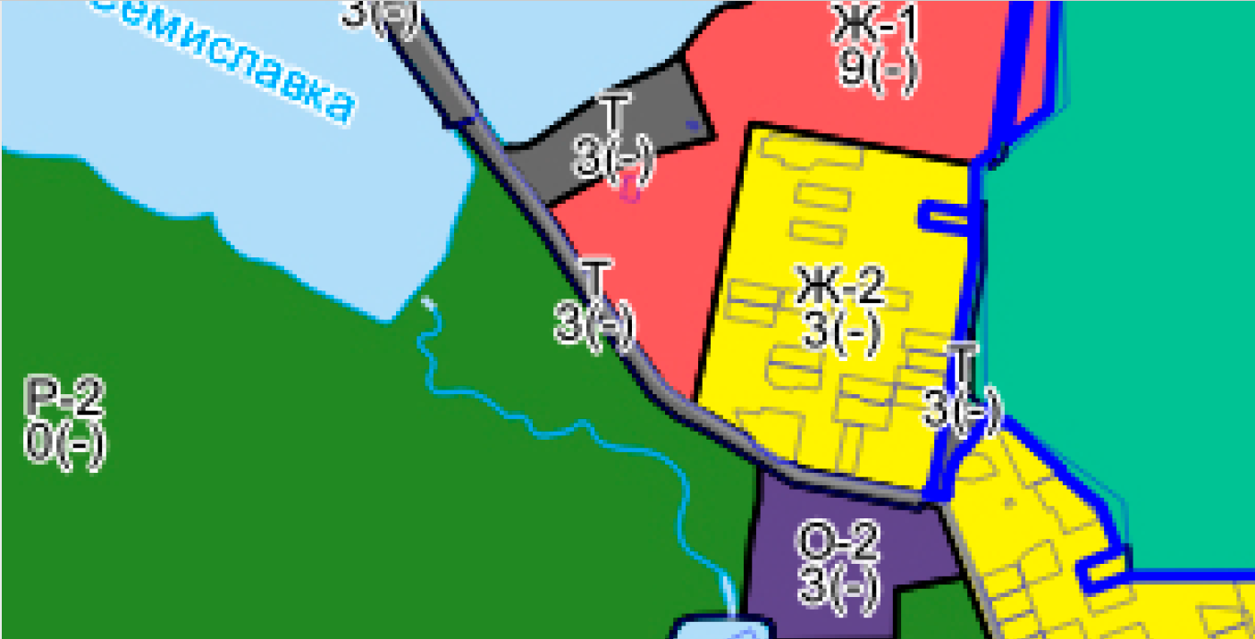
Рассматриваемый участок
Территориальная зона:

Ж-2 – Зона застройки индивидуальными жилыми домами
Выкопировка из публичной карты
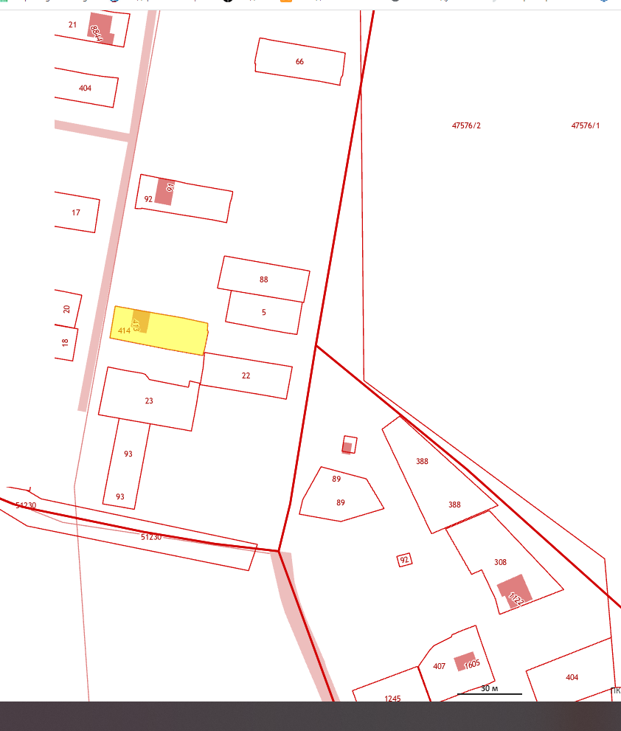
Рассматриваемый участок

